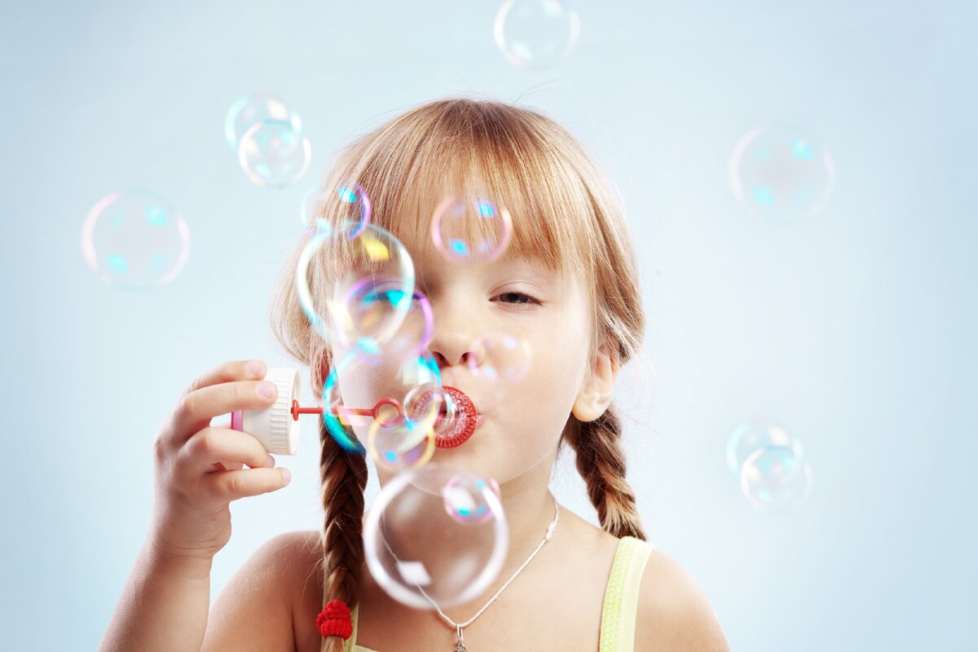

Консультация для родителей
«Важность развития речевого дыхания»

Подготовила:
Учитель-логопед
Стрючкова П.С
Консультация для родителей на тему:
«Важность развития речевого дыхания»

Дошкольный возраст - решающий этап в формировании фундамента физического и психического здоровья ребенка. В этот период идет интенсивное развитие органов и становление функциональных систем организма.
Логопедическая практика показывает, что с каждым годом увеличивается количество детей с дизартрией, стертой формой дизартрии, моторной, сенсорной алалией, заиканием, ринолалией. В связи с этим в последние годы среди логопедов получила широкое применение здоровьесберегающая практика.
Чтобы научить ребенка правильно и четко говорить, владеть голосом, нужно, прежде всего, научить его правильно дышать.

- Упражнения для развития правильного речевого дыхания.
Источником образования звуков речи является воздушная струя, выходящая из легких через гортань, глотку, полость рта или носа наружу. Речевое дыхание, в отличие от физиологического (жизненного), является произвольным.
Правильное речевое дыхание обеспечивает нормальное звукообразование, создает условия для поддержания нормальной громкости речи, четкого соблюдения пауз, сохранения плавности речи и интонационной выразительности.
Послушайте, как дышит ваш ребенок, не затруднено ли у него носовое дыхание, не приходится ли ребенку держать рот открытым?
Нарушения речевого дыхания могут быть следствием общей ослабленности, аденоидных разращений, различных сердечно – сосудистых заболеваний.
Существует множество несовершенств речевого дыхания:
- неумение рационально использовать выдох;
- речь на вдохе;
- неполное возобновление запаса воздуха.
Дети, имеющие ослабленный вдох и выдох, как правило, говорят тихо и затрудняются в произнесении длинных фраз. При нерациональном расходовании воздуха нарушается плавность речи, так как дети на середине фразы вынуждены добирать воздух. Часто эти дошкольники недоговаривают слова и нередко в конце фразы произносят их шепотом. Обратная ситуация у дошкольников, имеющих укороченный выдох – они говорят фразы в ускоренном темпе, без соблюдения логических пауз. Качество речи, ее громкость, плавность во многом зависят от речевого дыхания.
В логопедической работе широко используется игровой метод, который предполагает использование различных игр.
При выполнении дыхательных упражнений необходимо соблюдать следующие требования:
- не заниматься в пыльном, непроветренном, или сыром помещении;
- температура воздуха должна быть на уровне 18-20 С;
- одежда не должна стеснять движений;
- не заниматься сразу после приема пищи;
- не заниматься с ребенком, если у него заболевание органов дыхания в острой стадии.
Рекомендуется начать с непроизвольных для ребенка игровых упражнений:
- дутье через соломку в стакан с водой;
- надувание воздушных шаров;
- дутье на разноцветные вертушки;
- игра на духовых музыкальных инструментах, например, дудочке;
- пускание мыльных пузырей;
- дутье на одуванчики весной.
Упражнения могут выполняться в исходном положении лежа, сидя, стоя, а также в сочетании с движениями и речью.
«Поем песенку»
Вдохнуть воздух через нос, постепенно и медленно выдыхать воздух, произнося звук «а» (сочетания звуков ау, ауи и т. д.). Выдох контролируется ладонью.
«Немое кино»
Логопед показывает беззвучную артикуляцию гласного звука (сочетаний двух-трех гласных звуков). Ребенку предлагается озвучить немую артикуляцию, произнести звук на длительном выдохе.
«Топор»
Ребенку предлагается поставить ноги на ширину плеч, сцепить пальцы рук «замком» и опустить руки вниз. Быстро поднять руки - вдохнуть, наклониться вперед, медленно опуская руки, произнести «ух» на длительном выдохе.
«Зоопарк»
Каждый ребенок исполняет роль какого-либо животного. Логопед совершает экскурсию по зоопарку, называет животное, ребенок в ответ делает соответствующее звукоподражание на длительном выдохе. Выдох контролируется ладонью.
«Ворона»
Ребенку предлагается быстро поднять руки через стороны вверх - сделать вдох, медленно опустить руки - длительный выдох с произнесением звукоподражания «кар».
Аналогичным образом можно использовать другие звукоподражания (например, гуси - произнести на выдохе «га – га - га» (го, гы), корова - произнести на выдохе «му», кошка - «мяу» и т. д.).
«В лесу»
Логопед ищет потерявшихся в лесу детей, называя их по имени. Ребенку предлагается, услышав свое имя, сложить руки рупором и длительно, звучно произнести «ay!». Затем речевой материал усложняется: для произнесения предлагаются фразы «Оля, ау!», «Миша, где ты?», «Я здесь!» и т.д., которые должны быть произнесены ребенком на одном выдохе.
«Задуй свечку»
Дети держат полоски бумаги на расстоянии около 10 см от губ. Детям предлагается медленно и тихо подуть на «свечу» так, чтобы пламя «свечи» отклонилось. Логопед отмечает тех детей, кто дольше всех дул на «свечу».
«Лопнула шина»
Исходное положение: дети разводят руки перед собой, изображая круг — «шину». На выдохе дети произносят медленно звук «ш-ш-ш». Руки при этом медленно скрещиваются, так что правая рука ложится на левое плечо и наоборот. Грудная клетка в момент выдоха легко сжимается. Занимая исходное положение, дети делают непроизвольно вдох.
«Накачать шину»
Детям предлагают накачать «лопнувшую шину». Дети «сжимают» перед грудью руки в кулаки, взяв воображаемую ручку «насоса». Медленный наклон вперед сопровождается выдохом на звук «с-с-с». При выпрямлении вдох производится непроизвольно.
«Воздушный шар»
Выполнение упражнения аналогично упражнению «Лопнула шина», но во время выдоха дети произносят звук «ф-ф-ф».
«Жук жужжит»
Исходное положение: руки поднять в стороны и немного отвести назад, словно крылья. Выдыхая, дети произносят «ж-ж-ж», опуская руки вниз. Занимая исходное положение, дети делают непроизвольно вдох.
«Комарик»
Исходное положение: сесть, ногами обхватив ножки стула, руки поставить на пояс. Вдохнуть, медленно повернуть туловище в сторону; на выдохе показать, как звенит комарик — «з-з-з»; быстро вернуться в исходное положение. Новый вдох — и поворот в другую сторону.

- Заключение.
Выполнение дыхательных упражнений в игровой форме вызывает у ребенка положительный эмоциональный настрой, снимает напряжение и способствует формированию практических умений.
Дошкольник, освоивший правильное дыхание, нуждается в постоянном контроле и наблюдении за правильностью его дыхания. Отсюда необходимость постоянного повторения дыхательных упражнений для закрепления навыков правильного физиологического и речевого дыхания. Все упражнения достаточно просты и не требуют специальной подготовки от родителей. За счет постановки правильного дыхания, быстро и эффективно преодолеваются речевые нарушения. Сокращается время для постановки и автоматизации речевых звуков, речь становится более четкой и внятной.

